# Poročilo za laboratorijske vaje pri Računalniku v pouku fizike

V Arduinu bom zapisala program za merjenje pH spojine. Najprej bom naredila umerite z pufrom. Pufer je snov z določenim pH-jem. Tudi če ji primešamo manjšo količino ali baze ali kisline, bo v vrednosti pH zanemarljiva. Za umeritev sem si izbrala pufer z pH vrednostjo 5. Pufri služijo tudi v industriji za umerjanje vseh naprav za merjenje pH.

Program v Arduinu:

const int analogInPin = A0;

int sensorValue = 0;

unsigned long int avgValue;

float b;

int buf[10],temp;

void setup() {

**Serial**.begin(9600);

}

void loop() {

for(int i=0;i<10;i++)

{

 buf[i]=analogRead(analogInPin);

 delay(10);

}

for(int i=0;i<9;i++)

{

 for(int j=i+1;j<10;j++)

 {

  if(buf[i]>buf[j])

  {

   temp=buf[i];

   buf[i]=buf[j];

   buf[j]=temp;

  }

 }

}

avgValue=0;

for(int i=2;i<8;i++)

avgValue+=buf[i];

float pHVol=(float)avgValue*5.0/1024/6;

float phValue = -5.70 * pHVol + 28.34;

**Serial**.print("sensor = ");

**Serial**.println(phValue);

delay(20);

}

Rezultati:

Trenda krivulja v tem primeru predstavlja spreminjanje pH vrednosti po dodajanju sode bikarbone k alkoholnemu kisu. Na začetku bom potopila elektrodo v alkoholni kis, nato bom dodajala sodo bikarbono. Alkoholni kis je kislina, kar pomeni da ima pH vrednost manj kot 7. Soda bikarbona je baza in ima pH vrednost več kot 7. Z mešanjem obeh snovi bo potekla kemijska reakcija nevtralizacije.

Graf prikazuje odvisnost vrednosti pH od časa

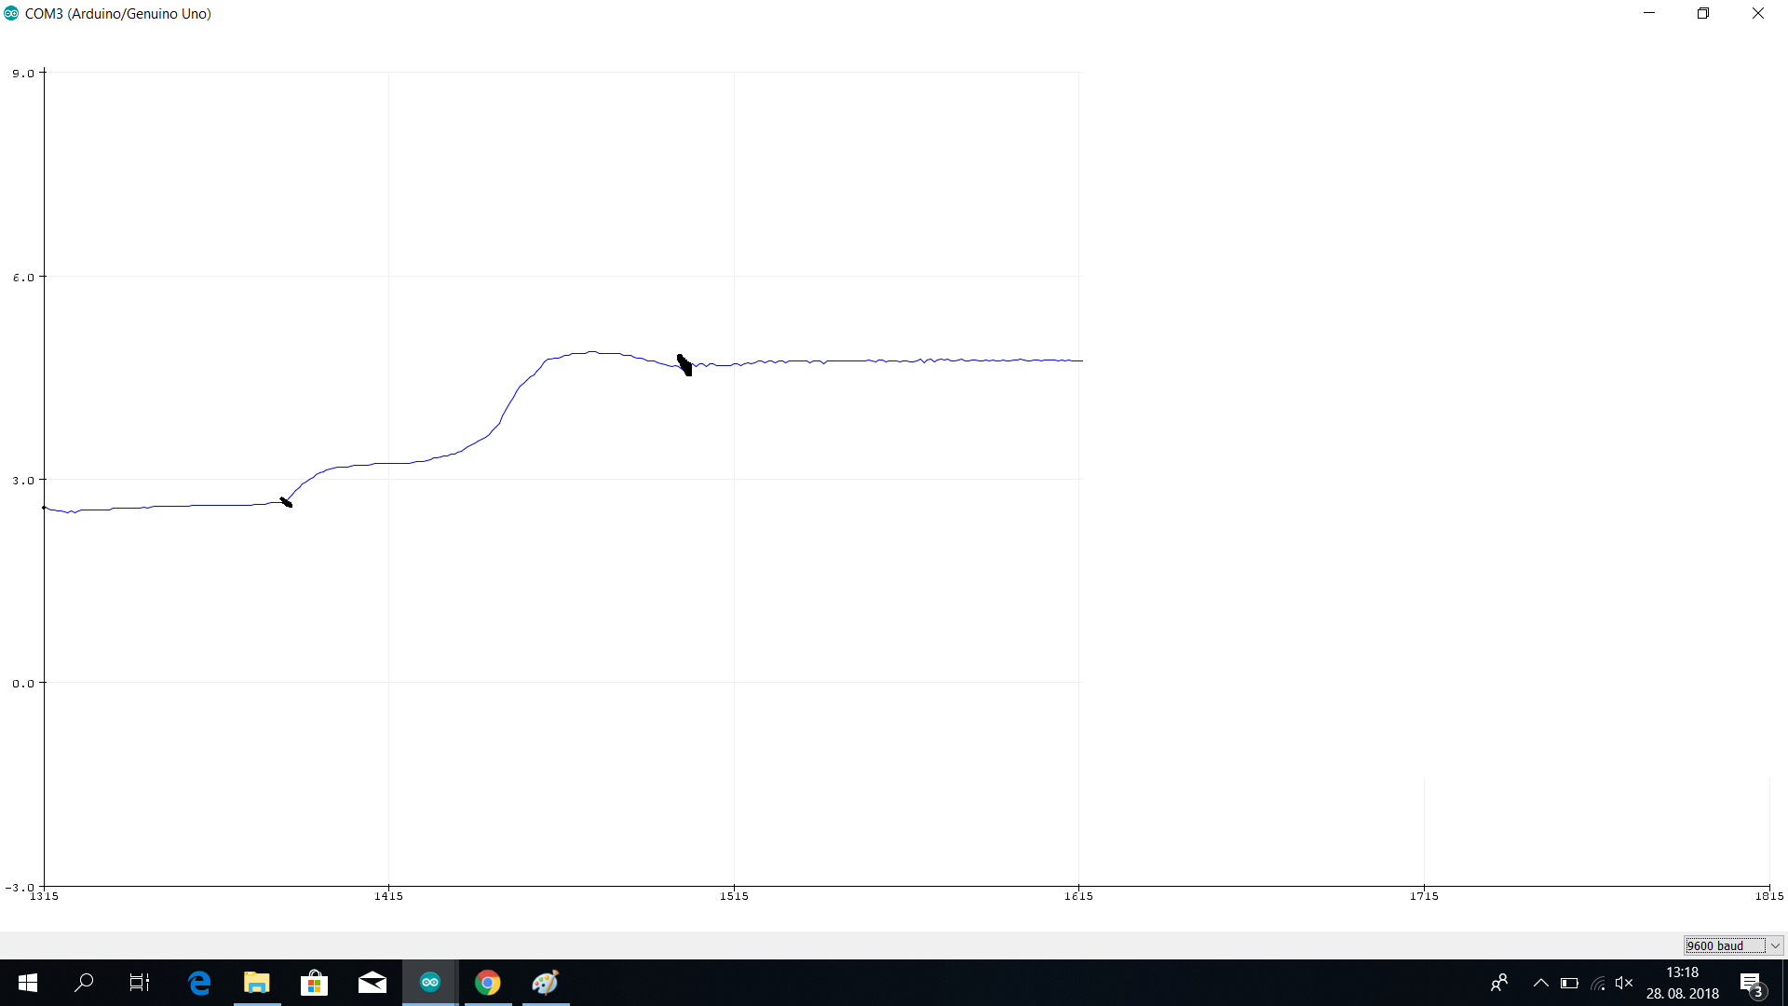

Kemijska reakcija nevtralizacije (dodatek sode bikarbone)

Alkoholni kis

Komentar: Vrednosti pH so približne. Problem se je pojavil, saj za umeritev nisem imela dovoljšne število pufrom, potrebovala bi vsaj tri. Imela sem samo en pufer.

Uporaba v šoli:

* Kemijska reakcija nevtralizacije
* Endotermna/eksotermna kemijska reakcija
* Razlikovanje med fizikalno in kemijsko spremembo
* pH vrednost, kisline, baze